Refstad skole

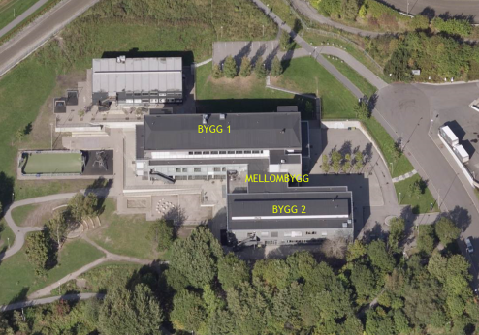
Oversiktsbilde som viser byggene på Refstad skole

Oppsummering av rapport om gransking av skolebyggets konstruksjoner
Oslo, 17.12.2018
Orientering
Grunnet skjevheter i bygget, ble Refstad skole stengt i juni 2018.
Dette er en kortversjon av rapporten til Multiconsult per desember 2018 vedrørende gransking av hvordan Refstad skole ble bygget.
Det er viktig å understreke at til tross for konstruksjonsmessige svakheter i bygget, har det aldri vært fare for liv og helse.
Historie
Opprinnelig skole stod ferdig i 2005 som et to-etasjers prefabrikkert modulbygg mens mellombygget var plassbygd. Bygg 1 ble påbygd med en ekstra 3. etasje, som stod ferdig til skolestart 2009.

Av sikkerhetsmessige årsaker ble Refstad skole fraflyttet i juni 2018 grunnet store nedbøyninger i 2. og 3. etasje i bygg 1. Det dreier seg om 4-5 cm over korte avstander som er merkbare. Enkelte vinduer og dører ble antatt å stå i spenn. Dører var vanskelig å åpne. Skolen ble på grunn av dette stengt torsdag 19. juni 2018.

SWECO Norge og Multiconsult ble engasjert av Undervisningsbygg for finne årsakene. Sommeren 2018 var bygget stengt og de første foreløpige rapportene ga beklageligvis flere spørsmål enn svar. Skolen ble åpnet etter notat fra Multiconsult av 11. september 2018 slik at det ble mulig å hente ut utstyr og inventar skolen trengte i lokalene på Bredtvet skole. Multiconsult ble bedt om å fortsette sine undersøkelser i løpet av høsten for å finne årsaken til problemene ut fra de punktene de beskrev i den første rapporten. Et tømrerfirma ble engasjert for å åpne konstruksjoner (vegger, innvendige tak og gulv) og for å sjekke høydeforskjeller på gulvene i byggene.

Undersøkelsene i bygget (bygg 1) har avdekket følgende feil og mangler:
- Bæreevnen til enkelte fundamenter er ikke tilstrekkelig
- Søyler i yttervegg har ikke tilstrekkelig kapasitet
- Noen søyler i 1. og 2. etasje står ikke sentrisk ovenfor hverandre som svekker bæreevnen
- Limtredragere får for store nedbøyninger
- Lettvegger i 3. etasje er trukket helt opp til taket, og får overført tyngde fra taket som ikke er ønskelig
- Mangelfull avstivning av 3. etasje
- Bygningsmodulene er ikke godt nok koblet sammen

Utbedringstiltak for å sette skolen i stand:

- Forsterke yttervegger i bygningsmodulene
- Sette inn ekstra bærende søyler
- Etablere et avstivningssystem som gir tilstrekkelig avstivning for hele bygget.
- Rette opp gulvene i 2. og 3. etasje.
- Sikre at bygningsmodulene er koblet riktig sammen
- Dette medfører at innvendige vegger, himlinger, vinduer og dører, samt tekniske installasjoner, må demonteres og monteres på nytt etter at utbedringene er utført.

Videre arbeid

Undervisningsbygg vurderer ulike tiltak for Refstad skole. Per i dag er det fire mulige løsninger:

- Totalrehabilitering av hele skolen
- Rive og bygge ny skole
- Totalrehabilitere den delen av skolen som har tre etasjer
- Rive den delen av skolen som har tre etasjer og bygge denne delen opp igjen

Undervisningsbygg vil sammen med rådgivere, fagfolk og spesialister fortsette undersøkelsene slik at man sikrer gjennomføring av tiltak på skolebygget som er til beste for skolen og elevene med bakgrunn i praktiske og fremdriftsmessige hensyn. Det vil også bli vurdert hva som er den økonomisk sett riktige løsningen i et langsiktig perspektiv.

Det er avgjørende for Undervisningsbygg å finne de løsningene som kan gi skolen og elevene en forutsigbarhet på når skolen kan tas i bruk igjen. Undersøkelsene som skal gjennomføres fremover vil dessverre ta tid. En anbefaling for skolebyggets fremtid vil komme i løpet av våren 2019. Undervisningsbygg beklager dette, men det er nødvendig å være spesielt grundig for å komme fram til den beste løsningen for skolebygget også på lang sikt.

